Сто шестнадцатый Синтез Изначально Вышестоящего Отца
(12) ИВДИВО-Синтез Изначально Вышестоящей Ипостаси Изначально Вышестоящего Отца.
Научный Синтез Изначально Вышестоящего Отца
Синтез ипостаси Изначально Вышестоящего Отца
Синтез высших всеизвечных высших частей Изначально Вышестоящего Отца каждого
Синтез фундаментального Изначально Вышестоящего Отца
Супермир Изначально Вышестоящего Отца.
Изначально Вышестоящий Отец
Изначально Вышестоящий Аватар Синтеза Изначально Вышестоящего Отца Кут Хуми Синтез Синтеза Изначально Вышестоящего Отца
Изначально Вышестоящий Дом Изначально Вышестоящего Отца
0960. совершенный ивдиво отца-человек-субъекта Изначально Вышестоящего Отца
0448. ИВДИВО отца-человек-субъекта Изначально Вышестоящего Отца
- Стяжание космоса ИВДИВО (стяжаемого всеми ДП ИВДИВО данными выходными):
- Рождением Свыше
- Новым рождением
- 8192 части ИВО восьми видов в 8 мирах
- Стяжание тела Владыки ИВО космоса ИВДИВО
- Стяжание Космических: Сил, Магнитов, Столпов, ИВДИВО космоса ИВДИВО
- Наделение Ядром Синтеза и Частью ИВАС Кут Хуми
- Наделение Ядром Синтеза и Частью Изначально Вышестоящего Отца
- Трансляция всех имеющихся Подготовок и 8 Реализаций каждого в космос ИВДИВО
- Стяжание 9 ИВДИВО-зданий каждого в стяжённом космосе ИВДИВО
- Расширение ареала обитания человечества Землян
- Заселение Отец-Человек-Землянами космоса ИВДИВО, итогами разработки семидесяти видов тел (7 по мирам по реальностям и 63 по видам материи), взрастанием Синтез-синтезом, ИВДИВО-синтезом, Суперсинтезом, Сверхсинтезом, Огнём, Духом, Светом, Энергией и 63 видами материи, с фиксацией физического мира данной синтезируемости физически каждым.
- Стяжание семидесяти видов тел: Супермира ИВО/ИВДИВО-сверхмира/Иерархического мира/Реализованного мира/Синтезного мира/Огненного мира/Тонкого мира и шестидесяти трёх видов материи с репликационной развёрткой их каждым
- Стяжание Синтезирования и Творения Совершенной/Высшей Части ИВО каждого текущего Синтеза ИВО
- Шестидесяти четырёхрица Внутренней Организации каждого (16х4)
- Явление ИВА ИВО текущего Синтеза ИВО
- Стяжание Эволюции, Антропности, Реализаций и ИВДИВО-космичности ракурса синтеза ИВО
- ИВДИВО-разработка Человека, Иерархичного, Полномочного и Синтезного текущего синтеза ИВО
- ИВ ДИВО-развитие 16-ного ракурса деятельности Человека, Иерархичного, Полномочного и Синтезного текущего синтеза ИВО
- Стяжание Станцы, Абсолюта, Пути, Эталона, Тезы, Стати и Синтеза степени синтезируемости текущего Синтеза ИВО
- Стяжание Частей ИВО ракурса Эволюции, Антропности, Синтезируемости, Космичности текущего синтеза ИВО
- Темы ракурса Синтеза ИВО.
- План Синтеза ИВО по теме текущего синтеза ИВО
- Восемь книг жизни по мирам, 8 книг реализаций и книга Самоосуществления каждого
- 64 жизни ИВО синтезом 8 реализаций и 64 космических эволюций
- Лично-ориентированный синтез космоса Позиции Наблюдателя и Антропного принципа стяжанием тела синтеза 8 реализаций номера текущего Синтеза ИВО.
- Наделение тридцатью двумя высшими извечными фундаментальностями развития Человека
- Наделение тридцатью двумя высшими извечными жизненностями 8 вида Человеческой реализации
- Наделение тридцатью двумя высшими извечными иерархичностями 8 вида Иерархической реализации
- Наделение тридцатью двумя высшими извечными полномочиями 8 вида Полномочной реализации
- Наделение тридцатью двумя высшими извечными синтезностями 8 вида Синтезной реализации
- Наделение двухсот пятидесятью шестью высшими извечными ивдиво-реализованностями ИВДИВО-реализации
1020 реальность/архетип/космос, 1048572/1073741820 реальность/архетип/космос
Изначально Вышестоящий Ипостась Изначально Вышестоящего Отца Творение Изначально Вышестоящего Отца
Научный Синтез Изначально Вышестоящего Отца
Синтез ипостаси Изначально Вышестоящего Отца
Синтез высших всеизвечных высших частей Изначально Вышестоящего Отца каждого
Синтез фундаментального Изначально Вышестоящего Отца
1020. совершенная ипостась Изначально Вышестоящего Отца
0508. ипостась Изначально Вышестоящего Отца

Краткое содержание 1 день 1 часть

Званых много, дойдут единицы. Не слышишь, не видишь, но веришь и идёшь.
ВС: нас тоже проверяют. У каждого своя подготовка. Отец сказал надо, значит, идём!
- Мг Фа никто не сжигал. Там закрыты миры. В Мг Фа закрыты миры. В архетипах мы создаём миры. Выходим в архетип и там растут миры. Миры это не сверху задано, а границы, куда доходят наши эманации. Бьёмся за расширение миров, чтобы они поддерживали наш потенциал. Миры выстраиваются балансом между Изначально Вышестоящим Отцом и нами. У нас миры большие. Мы крутые мирами. Мы делаем цивилизацию внутренне крутой. Развитие СССР было внешне крутым, но не внутренне. На развале СССР научились.
Воля в начале даёт заряд, а потом, применяя заряд, ты развиваешься. В ИВДИВО Отец даёт, а потом — развивайся. Отец уничтожает интеллектуальные манипуляции.
Мг Фа 1 млн реальностей. Это физическая реальность. Вторая Мг эфирная.
Мг Фа интегрирована в Мг космос. Мы выросли и это увидели.
00:14:00. Зачем рост по архетипам? Мы не могли сразу войти в космос. Вхождение заняло 25 лет. Отец назвал архетипы предэволюционными.
Если архетип был 25 лет назад даден для вхождения в космос. Всё, что должны были делать млн лет, сделали за 25 лет. Затягиваем человечество в млрд лет. Через страх идёт уничтожение. Сыны и дочери — это не рабы. Рабовладельческий труд самый неэффективный, приводит к распаду. Вопрос в идеологическом подходе: ты раб или нет?
Или идём свободой воли, ничего не понимая, но веря или рабство. Не ждите благодарности, просто идите. Никто не понимает, как идти иерархически.
Толпа мыслит в пределах своего горизонта.
0:24:00. Плач в Домах: не понимаю, может уйти?
Первые Глава ИВДИВО.
Группа, которая что-то понимает.
Группа, которые пытаются понимать.
Группа, которая не понимает. Самая хорошая, потому что стяжает, это надо.
Есть которые устали от всего. Не видят, что их потенциал растёт. Усталость от того, что не всегда развиты, чтобы быстро это взять.
Если я устремлён, усвоение за 9 месяцев.
0:33:00. Об Иерархии. Потом есть Иерархия: от высокой подготовки до нет подготовки. Кто ближе всех к людям? Народ без подготовки.
18-я частность Эманации. В любой команде нужна иерархия. У нас командная работа, получается-не получается, главное — идём! Пути господни неисповедимы. Команда непонимающих должна быть самая большая, потому что на планете большинство непонимающих.
Кто требует, чтобы завтра стяжал? Мы нормально к этому относимся. Абсолют периодически обновляй.
Кто не понимает, тот ближе всего к народу. Усталому народу — усталые Полномочные. Нельзя расти, не уставая. Спортивный тренинг.
0:42:00. О первом курсе. Стяжания для новеньких. Кто может стяжать. Новенькая пришла на 106 Синтез с тремя Синтезами. Стяжания ракурсом трёх Синтезов.
Прошёл первый курс — ты свободен. Это иллюзия. Это материальная часть.
Закон Иерархии: не стой на пути устремлённого!
Стал ДП — можешь ездить на все Синтезы! Кто может решить, что ДП не может участвовать в Синтезах? Это от нашей 5-расовости.
Если говоришь, что устал, то Отец даёт по усталости. Если говоришь, что не понимаешь, Отец
даёт по пониманию. Просящему даётся! Надо проще относиться к тому, что вокруг нас происходит.
0:52:00. Пример о тех, кто «достал». Команда жалуется и просит убрать того, кто «достал» команду. Учиться жить в команде. Если не умеете общаться с теми, кто достаёт, как вы будете общаться с народом? Как развивать вас? Через доставунью.
01:00:00. Понимание Ипостасности. Всё, что рассказано выше, это ипостасность. Подготовка ваших частей — это Творение.
Первый курс — ипостасность 1-й эволюции. Пристройка к первой космической эволюции.
Люди на планете соответствуют одной эволюции.
Мг Фа — это природа планеты Земля. Природу развивает эволюция. Архетип работал, как эволюция. Мг Фа пришла на планету, чтобы развивать эволюции. Нам надо идти космосами. Эволюционно выросли в архетипах и перешли в Мг космос.
Подготовка, чтобы войти в космические эволюции. Все посвящения и взрастания, чтобы войти в космические эволюции.
Пятая раса — каждое посвящение в планах. План, как вид организации материи. На пятом плане был Мория.
64 эволюции — 64 вида материи.
Вся тематика совместилась с Наукой. Все посвящения идут из разных космосов.
01:12:00. Зачем идём по Космосам? Зачем стяжаем миры. Мы можем иерархической реализацией получить посвящение в огненном мире. Посвящение на 1 млн реальностей или на 1 млн архетипов?
Мир — это эманации и фиксации! Мир на эманациях. В огненном мире активация солнечных посвящений. Без вхождения в мир нет активации посвящений. Получая посвящение, начинаешь эманировать. Если не вошёл в более высокий мир, нет подготовки.
01:20:00. Скольки человек перед Отцом ричен? Человек всегда 4-ричен. Всего должно быть по 4. Мы минимально 8-ричны.
8 Совершенных высших миров ракурсом материи ИВДИВО, или 8 миров ИВДИВО.
Млрд космосов не смогли преодолеть. Материя космоса — это сгусток в центре ИВДИВО. Есть пространство между сгустком и оболочкой ИВДИВО. Отец разрешил войти в миры ИВДИВО.
Женщинам всегда стяжаем новое. Если бы было больше мужчин в зале, стяжать бы не смогли. Как хорошо, что в зале много женщин и матерей.
24 оболочки ИВДИВО возникли в отражении 24 миров.

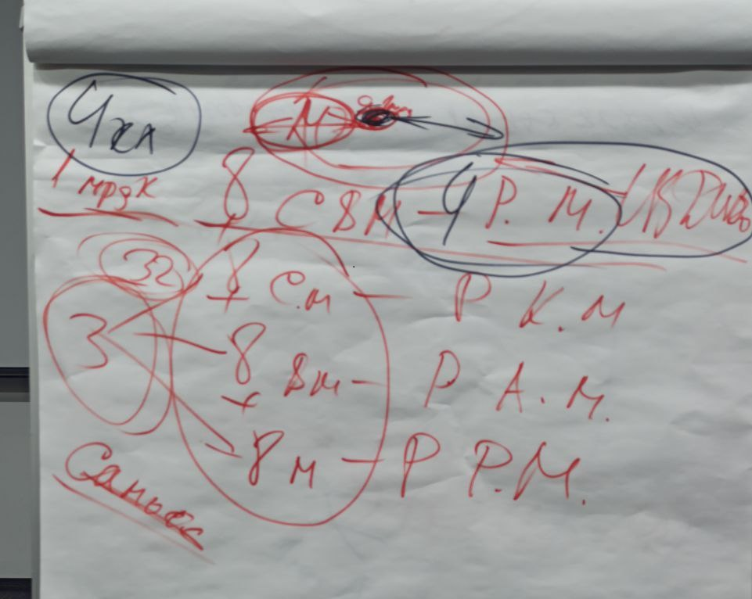
Схема 2.

01:32:00. Идём стяжать 8 миров ИВДИВО. Откуда в физ. мире 1 млн космосов? 1 млн космосов это одна часть Отца. Если входим в ИВДИВО, по ИВДИВО ходит Отец. Физ. мир — это одна часть Изначально Вышестоящего Отца.
Доходим до настоящей оболочки ИВДИВО. Как называется эта материя мы не знаем.
Супермир Изначально Вышестоящего Отца 17179869184 Ивдивного (космосами назвать нельзя)
Сверхмир ИВДИВО 4294967266
Иерархический мир
Огненный мир 16777216.
Тонкий мир
Физ. мир 1048576.
Сегодня утром Отец разрешил дойти до оболочки ИВДИВО.
Каждое подразделение несёт 1 млн космосов. 1 млн космосов это млрд архетипов.
Выходим в 4 кластера миров. 8 ИВДИВО ракурсов материи.
ИВДИВО расширили на 17 млрд. У каждого ДП ядер в кол-ве по Р.8 (74 трлн).
Это завершение волны развития. Пока идёт волна, надо максимально расшириться. Отец решал завершить волну или сделать второе дыхание этой волны. Отец даёт второе дыхание, чтобы дойти до финиша.
Наше тело выдерживает 1 млрд космосов. Млрд космосов у нас есть, это перераспределение миров. Дуумвиратность двух миров. Войти в 8 миров.
После этого стяжания останется второе дыхание. Оно потом уйдёт в материю.
Практика со вторым дыханием. Ещё не было практик со вторым дыханием.
Сегодня 3 праздника: Учителя, любви и влюблённых. Учитель за космическую материю, любовь за архетип, влюблённость за реальность.
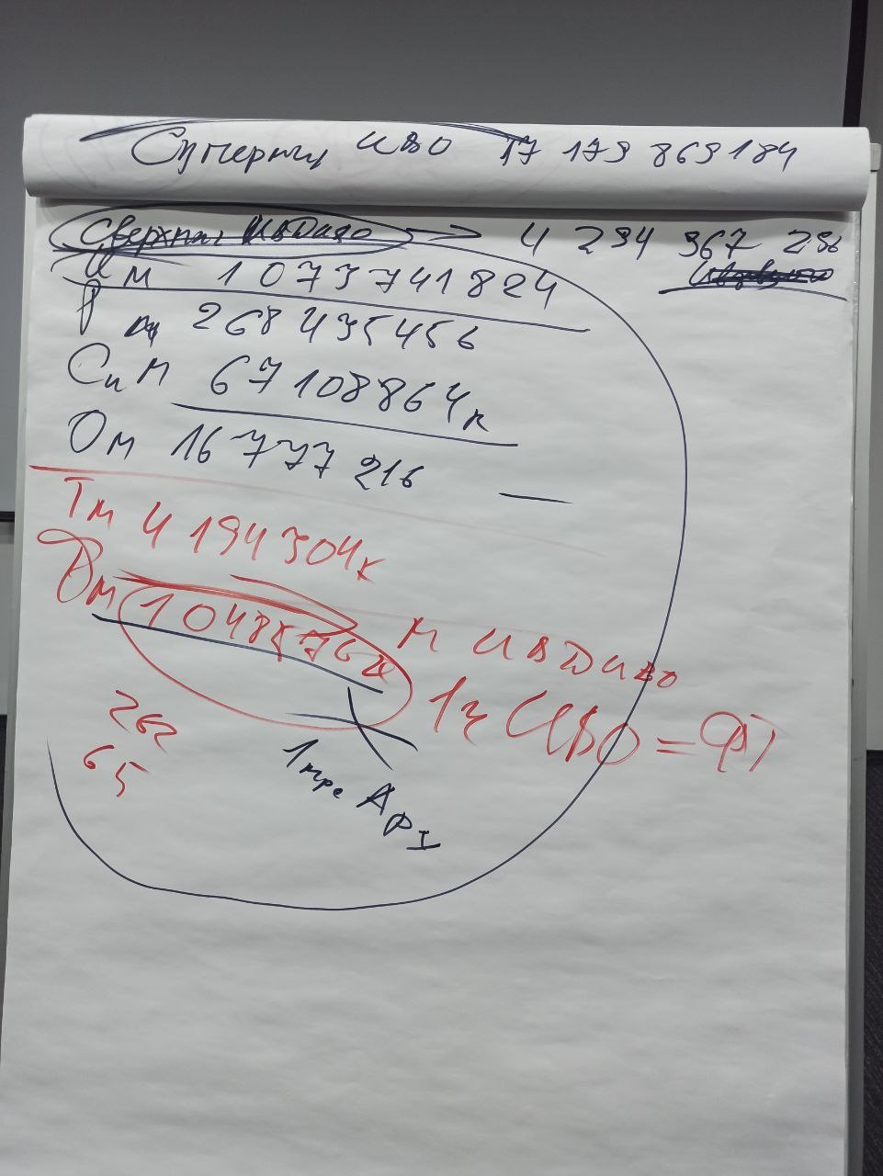

Схема 3.

01:58:00 — 02:41:00. Первостяжание. Практика 1. Стяжание 8 миров ИВДИВО. Отражение ракурса четверичности границ материи.
(В практике дуумвиратные миры).

Дошли до границ ИВДИВО. Состав 512 Аватаров остаётся в 1 млрд космосов. Мир ИВДИВО и мир Отца командное и индивидуальное посещение. Иерархия это 1 млрд космосов. Команда идёт к Отцу с разрешения. 17 млрд оболочек доходят до 1-го космоса. Можно назвать 17 млрд оболочек живой материи. Это оболочки живой материи ИВДИВО.
На Синтезах и в практиках ходим в 1 млрд космосов. В перспективе, может быть на Съезде в 17 млрд. На каждой оболочке материи стоит Изначально Вышестоящий Отец.
В иерархическом мире 512 ИВ Аватаров.
02:56:00. 32 мира. Пока не вырастет больше 64 кодонов, 32 миров биологически нам сделать нельзя. 4 мира полностью соответствуют 4 видам частей: части, высшие части, совершенные части и совершенные высшие части.
Пример, что у человечества пока нет частей.
Что сделать, когда дошли до границ ИВДИВО. В практике зафиксировались. На 37 Синтезе растянули Вечный Синтез. Переносим фиксацию Вечного Синтеза. Все остальные команды должны сами выйти и стяжать транслировать Вечный Синтез. Мы попросим за 3 тысячи, но подразделения сами должны сделать практику.

03:05:00 — 03:30:00. Первостяжание 2. Трансляция Вечного Синтеза за границу ИВДИВО. Стяжание ИВДИВО-полиса Вечного Синтеза и зданий в ИВДИВО-полисе.

Перевод ДП Отец не разрешил. Все команды делают практику перевода. ДП, кто отсутствовал на Синтезе тоже делают практику.

Конспект подготовила Владычица 116 Синтеза ИВО Ванчинова Вероника

Сдано Кут Хуми.

